GUÍA 5. AUTOEVALUACIÓN UNIDAD I
HISTORIA, GEOGRAFÍA Y C.SOCIALES
8°básicos

Nombre: |  |  |  | Curso: | 8°___ | Fecha | Mayo 2020
Puntaje Evaluación |  | 20 pts | Puntaje de corte (60%):
Puntaje obtenido: |  |  | Calificación: |  | 1°intento: /2°intento:
INSTRUCCIONES:
-Siéntate en un lugar cómodo y silencioso para que puedas concentrarte.
- Repasa la lectura de las guías 2, 3 y PPT 4, de Historia (están en la página del colegio).
-Lee con atención cada pregunta y elige una alternativa, enciérrala en un círculo (o anota tu alternativa en tu cuaderno). Si no estás seguro, sáltala y luego la retomas.
- Revisa tus respuestas con el solucionario, y autoevalúate con la tabla del Generador de notas, busca tu puntaje y ya sabes que nota tienes. Puedes volver a resolver tu autoevaluación para ir progresando en tu resultado.
- Para resolver esta autoevaluación y enviar respuestas, contará con diez días desde el día de su publicación. (máx. Lunes 8 de junio). Recuerda que esta actividad es SIN NOTA, es solo para medir cuanto has ido avanzando y en que debes progresar. Si tienes dudas, con gusto te responderé por correo ximena.aravena@elar.cl

Objetivos y/o habilidades a evaluar:
Analizar, la centralidad del ser humano en las expresiones culturales del Humanismo y del Renacimiento
Comparar la sociedad medieval y moderna, la ruptura de la unidad religiosa de Europa, el surgimiento del Estado centralizado.

SELECCIÓN MÚLTIPLE. MARCA CON UNA X LA ALTERNATIVA CORRECTA:

1.- Dentro de la línea de tiempo de la historia universal, ¿qué época antecede y cual sucede a la Edad Moderna?
- Antigüedad – Edad Contemporánea
- Edad Media – Antigüedad
- Edad Contemporánea – Edad Media
- Edad Media – Edad Contemporánea

2.- ¿Con qué hito(s) comienzan los tiempos Modernos en el siglo XV?
- Caída del Imperio Romano Occidental
- Descubrimiento de América
- Caída del Imperio Romano Oriental
- B y C son correctas

3.- ¿Qué hito (hecho) da fin a la Edad Moderna en el siglo XVIII?
- Caída del Imperio Romano de Oriente
- Revolución Francesa
- Humanismo
- Primera Guerra Mundial

4.- Durante la Edad Media el pensamiento se centraba en Dios, todas las respuestas se encontraban en su palabra y en la Iglesia. Esto cambio en la época Moderna, donde el hombre comenzó a buscar nuevas respuestas, centrándose en la razón y en el hombre. Esta nueva mentalidad de denomina:
- Teocéntrica
- Heliocéntrica
- Antropocéntrica
- Geocéntrica

5.- En 1543, Nicolás Copérnico asombró al mundo y horrorizó a la Iglesia al plantear su teoría sobre:
- Circulación de la sangre
- Teoría geocéntrica
- Teoría heliocéntrica
- Reencarnación

6.- En cuanto a la política en los Tiempo Modernos, la forma de gobernar se organizó en base a:
- Consolidación de las Monarquías Nacionales
- Aumento del poder feudal
- Establecimiento de sistemas Republicanos
- Democracia Directa

7.- Corriente cultural de los siglos XV y XVI, que representó una nueva forma de comprender el mundo, centrándose en el hombre y en la razón, lo asociamos a:
- Capitalismo
- Monarquía autoritaria
- Humanismo.
- Reforma

8.- Expresión artística, que surge en el s.XVI, inspirado en el arte clásico grecorromano, nos referimos a:
- Humanismo
- Renacimiento
- Capitalismo
- Reforma

9.- Movimiento de crítica a la Iglesia católica, liderado por Martín Lutero, que dio lugar a una división del cristianismo, en protestantes y católicos.
- Humanismo
- Contrarreforma
- Monarquía
- Reforma

10.-Movimiento que tenía por objetivo la corrección de los errores cometidos al interior de la Iglesia, reafirmar el culto a los santos y a la Virgen, y volver a motivar a los fieles. Este movimiento corresponde a:
- Universidades
- Contrarreforma
- Reforma Protestante
- Santa Inquisición

11.- ¿Cuál de los siguientes principios no era practicado por la Iglesia Católica y fue difundido por la Reforma Protestante?
- La libre interpretación de la Biblia
- La autoridad del Papa como máxima autoridad
- El valor de la fe y las buenas obras
- La asistencia obligatoria a la misa

12.- Fueron personas que facilitaron, con su ayuda material o con su protección política, el desarrollo del Humanismo y del Renacimiento. Papas y príncipes, banqueros y comerciantes reunieron obras clásicas, distinguieron a los humanistas con su amistad personal y los acogieron en sus palacios apoyándolos con dinero. La palabra que designa a estos hombres es:
  - Burgueses
  - Nobleza
  - Mecenas
  - Filántropos

13.- El humanismo se expandió rápidamente por todo el continente europeo, utilizando como principal vehículo, la transmisión de textos escritos. ¿Qué importante instrumento técnico posibilitó este proceso?
  - monjes copistas
  - medios de transporte
  - Imprenta
  - escritura cuneiforme

14.- Un importante rasgo del Renacimiento fue:
  - Valorizar al hombre y la naturaleza
  - Suprimir la servidumbre
  - Aumentar el poder moral de la Iglesia
  - Intensificar la religiosidad

15.- La siguiente obra renacentista llamada “Nacimiento de Venus” pertenece a:
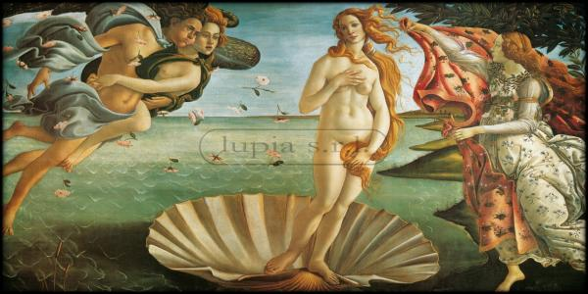
  - Leonardo Da Vinci
  - Sandro Botticelli
  - Donatello
  - Miguel Ángel

LEE EL TEXTO Y LUEGO RESPONDE LAS PREGUNTAS 16 y 17
Desde el punto de vista religioso, el siglo XVI en Europa es un período que podríamos calificar de "conflictivo", en el que se rompe definitivamente la unidad de la Cristiandad occidental. Desde 1517, año en el que el monje alemán Martín Lutero (1483-1546) clava sus famosísimas 95 tesis sobre las indulgencias en la puerta de la iglesia del castillo de Wittenberg, se inicia un movimiento de profunda renovación religiosa que se conoce con el nombre de Reforma y que influye decisivamente en el devenir histórico del Viejo Continente.
En pocos años, la Reforma se asienta con fuerza en el norte y centro de Europa a base de denunciar la corrupción de costumbres y la perversión doctrinal en las que había caído desde hacía tiempo la Iglesia de Roma. El mensaje anti papal y contrario al boato eclesiástico de los Reformadores se propaga, gracias a la imprenta, como un reguero de pólvora y cala tanto entre las clases populares como adineradas de aquellos países, haciendo converger en la protesta otras reclamaciones de orden político y social. Tanto es así, que a mediados de siglo las diferencias en todos los órdenes entre "protestantes" y católicos son de tal magnitud que se presumen ya irreconciliables.
Fuente: http://crai.ub.edu/ca/coneix-el-crai/biblioteques/biblioteca-lletres/santa-teresa-de-jesus/contexto
16.- A partir del texto, ¿por qué se rompe la unidad de la cristiandad en Occidente?
- Porque el papa se convierte en el principal líder político.
- Porque Martín Lutero deja en evidencia la corrupción de la iglesia.
- Porque se prohíbe la expansión de la biblia a los sectores populares.
- Porque se niega el surgimiento de nuevas religiones como la protestante.

17.- A partir del texto, ¿qué rol cumplió la imprenta en el periodo?

- Incentivó el quiebre de la Iglesia Católica.
- Generó la difusión de ideas y conocimientos.
- Promovió la desaparición de los monjes copistas.
- Generó el rechazo al conocimiento en las universidades.

LEE EL TEXTO Y LUEGO RESPONDE LA PREGUNTA 18
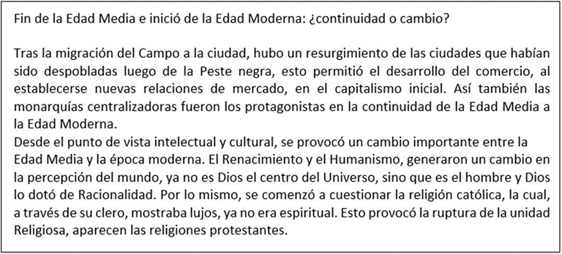
18.- A partir del texto, ¿qué cambio(s) se produjeron entre fines de la Edad Media y la Época Moderna?
- El cambio a una mentalidad feudal en la época moderna.
- El cambio de mentalidad, dónde el hombre es el centro del universo.
- Ruptura de la Unidad Religiosa, aparecen las religiones protestantes
- Sólo I y II. B. Sólo I y III. C. Sólo II y III. D. I, II y III.

LEE EL TEXTO Y LUEGO RESPONDE LAS PREGUNTAS 19 Y 20
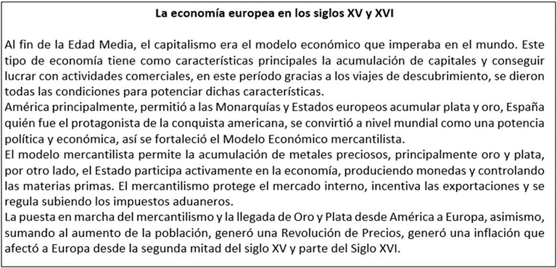
19.- De acuerdo al texto, ¿cuál es una de las características del mercantilismo?
- La desaparición del comercio.
- El desarrollo de un mercado feudal.
- La acumulación de metales preciosos.
- La expansión del mercado internacional.

20.- A partir del texto, ¿por qué la expansión territorial permitió que el comercio se transformara en el motor de la economía europea?
A. Porque incorporó nuevos productos en el mercado.
B. Porque redujo el control en las nuevas rutas comerciales.
C. Por expandir el libre comercio entre las colonias y las potencias.
D. Por reducir los precios de los productos que llegaban a América.

Pauta de respuestas

1 | D | 11 | A
2 | D | 12 | C
3 | B | 13 | C
4 | C | 14 | A
5 | B | 15 | B
6 | A | 16 | B
7 | C | 17 | B
8 | B | 18 | C
9 | D | 19 | C
10 | B | 20 | A

Recuerda que puedes volver a intentarlo, para corregir los errores y seguir aprendiendo 😊

ASIGNATURA | Historia, Geografía y C. Sociales |  |  | CURSO |  |  |  | 8°básico
DOCENTE | Ximena Aravena Díaz |  |  | EVALUACIÓN |  |  |  | Autoevaluación I°Unidad
HABILIDADES / OBJETIVOS | INICIAL  (CONOCER – COMPRENDER)  30% |  | INTERMEDIO  (APLICAR- ANALIZAR)  50% |  |  | AVANZADO  (EVALUAR – CREAR – SINTETIZAR)  20% |  | TOTALES
Analizar, la centralidad del ser humano en las expresiones culturales del Humanismo y del Renacimiento | 1  4  5  7  8 |  | 2  3  12  13  14  15
Comparar la sociedad medieval y moderna, la ruptura de la unidad religiosa de Europa, el surgimiento del Estado centralizado. | 9 |  | 6  10  18  19 |  |  | 11  16  17  20
TOTAL PREGUNTAS | 6 |  | 10 |  |  | 4 |  | 20
TOTAL PUNTAJE | 6 |  | 10 |  |  | 4 |  | 20

